Практическая работа № 2
Изучение метода степенной аппроксимации
Цель работы: изучение метода степенной аппроксимации и его реализация на языке программирования C#.
2.1. Теоретические сведения
2.1.1. Аппроксимация на основе применения степенного базиса
Обобщенно аппроксимирующий полином примет вид:
.
Сумма квадратов отклонений запишется следующим образом:
.
Приравняв к нулю частные производные 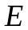 по неизвестным параметрам и упростив систему, получим:
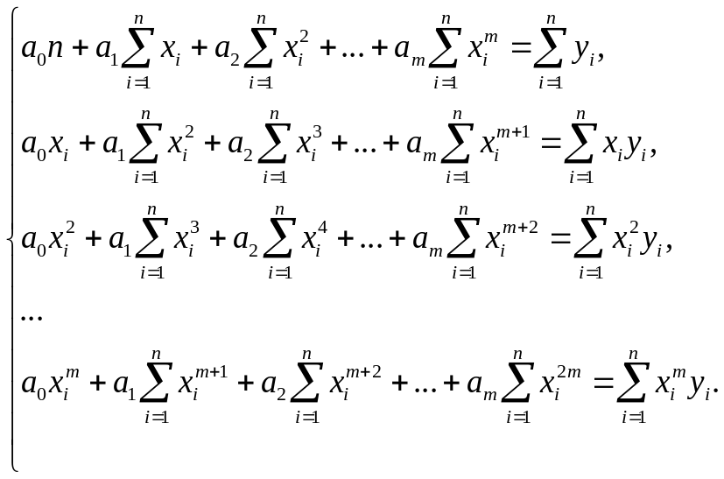 (2.1)
Рассмотрим кубическую аппроксимацию. Система (2.1) примет вид:
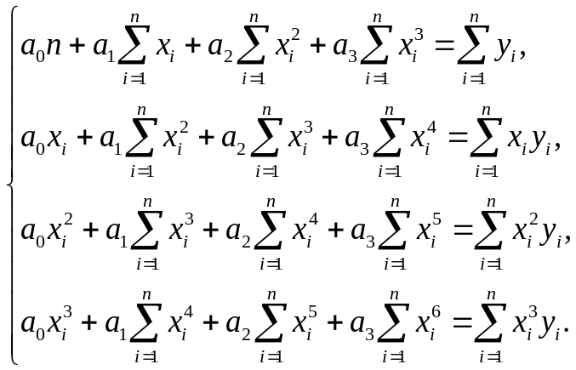 (2.2)
Введем обозначения:
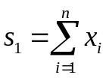, 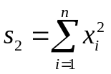, 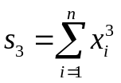, 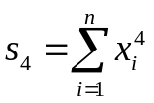, 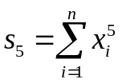, 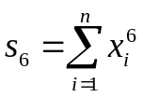, 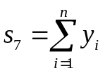, 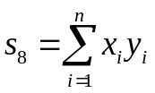, 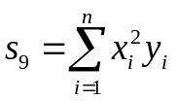, 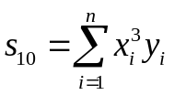.
Получим систему уравнений для нахождения параметров 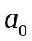, 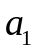, 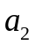:
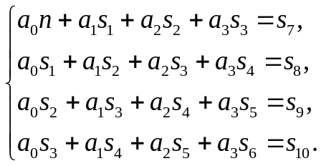 (2.3)
Используя правило Крамера, находим:
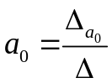, 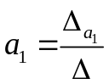, 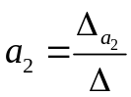, 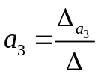,
где 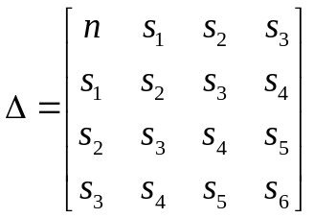, 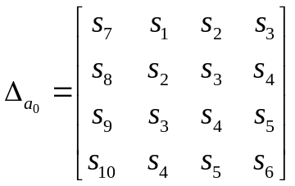, 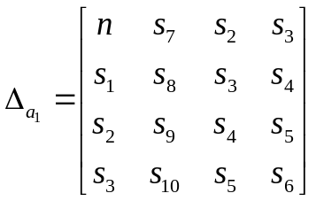, 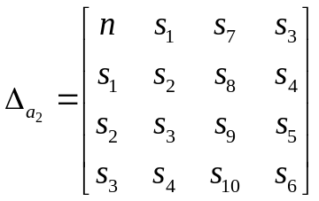, 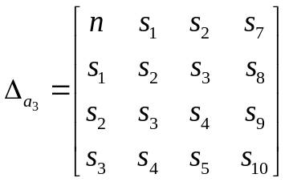.
Рассмотрим аппроксимацию полиномом 4-й степени. Система (2.1) примет вид:
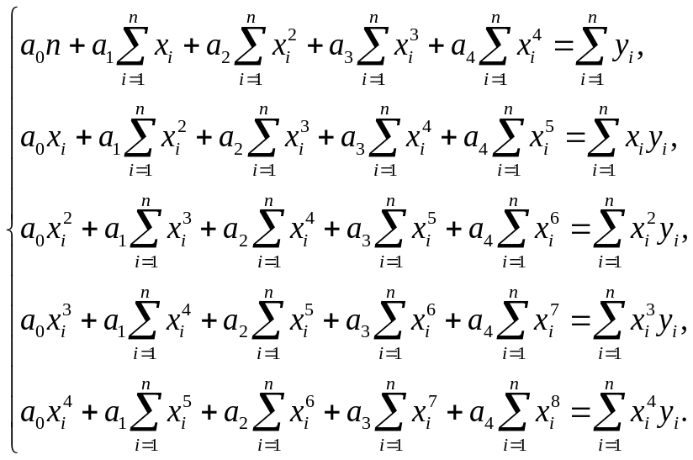 (2.4)
Введем обозначения:
, , , , , , 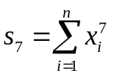, 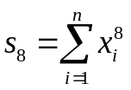, 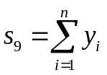, 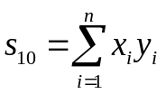, 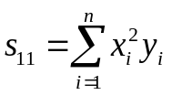, 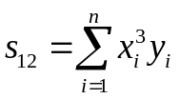, 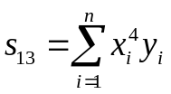.
Получим систему уравнений для нахождения параметров , , , 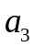:
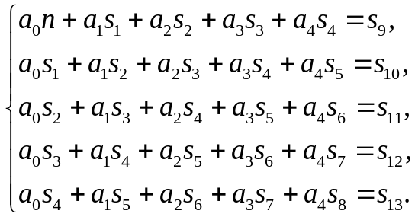 (2.5)
Используя правило Крамера, находим:
, , , , 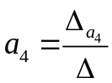,
где 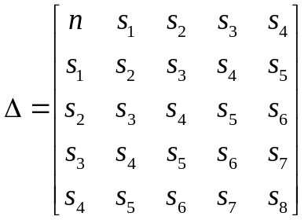, 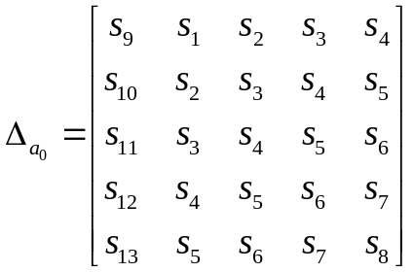, 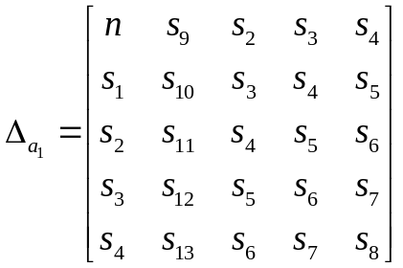, 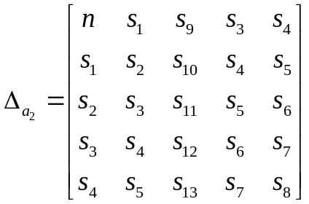, 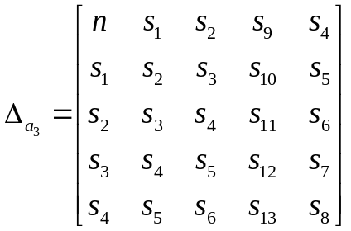, 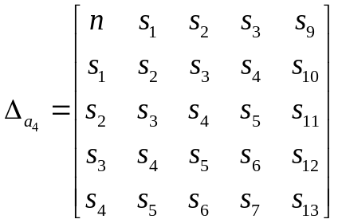.
2.2. Выполнение лабораторной работы
Задание. Найти приближенную функциональную зависимость методом кубической аппроксимации и аппроксимации полиномом 4-й степени для функции, заданной в табл. 1. Определить значения параметров аппроксимирующей функции.
Решение. Реализация кубической аппроксимации на языке C#
Рассмотрим ключевые изменения и добавления по сравнению с программой для квадратичной аппроксимации.
// определение функции вычисления определителя 4-го порядка
private double opred4(double a11, double a12, double a13, double a14,
double a21, double a22, double a23, double a24,
double a31, double a32, double a33, double a34,
double a41, double a42, double a43, double a44)
{
return a11 * opred3(a22, a23, a24, a32, a33, a34, a42, a43, a44)
- a21 * opred3(a12, a13, a14, a32, a33, a34, a42, a43, a44)
+ a31 * opred3(a12, a13, a14, a22, a23, a24, a42, a43, a44)
- a41 * opred3(a12, a13, a14, a22, a23, a24, a32, a33, a34);
}
// вычисление сумм
s1 = 0.0; // сумма xi
s2 = 0.0; // сумма xi*xi
s3 = 0.0; // сумма xi*xi*xi
s4 = 0.0; // сумма xi*xi*xi*xi
s5 = 0.0; // сумма xi*xi*xi*xi*xi
s6 = 0.0; // сумма xi*xi*xi*xi*xi*xi
s7 = 0.0; // сумма yi
s8 = 0.0; // сумма xi*yi
s9 = 0.0; // сумма xi*xi*yi
s10 = 0.0; // сумма xi*xi*xi*yi
for (int i = 0; i < 10; i++)
{
s1 += x[i];
s2 += x[i] * x[i];
s3 += x[i] * x[i] * x[i];
s4 += x[i] * x[i] * x[i] * x[i];
s5 += x[i] * x[i] * x[i] * x[i] * x[i];
s6 += x[i] * x[i] * x[i] * x[i] * x[i] * x[i];
s7 += y[i];
s8 += x[i] * y[i];
s9 += x[i] * x[i] * y[i];
s10 += x[i] * x[i] * x[i] * y[i];
}
// вычисление определителей
d = opred4(10,s1,s2,s3,
s1,s2,s3,s4,
s2,s3,s4,s5,
s3,s4,s5,s6);
da0 = opred4(s7,s1,s2,s3,
s8,s2,s3,s4,
s9,s3,s4,s5,
s10,s4,s5,s6);
da1 = opred4(10,s7,s2,s3,
s1,s8,s3,s4,
s2,s9,s4,s5,
s3,s10,s5,s6);
da2 = opred4(10,s1,s7,s3,
s1,s2,s8,s4,
s2,s3,s9,s5,
s3,s4,s10,s6);
da3 = opred4(10,s1,s2,s7,
s1,s2,s3,s8,
s2,s3,s4,s9,
s3,s4,s5,s10);
Реализация аппроксимации полиномом 4-й степени на языке C#
Рассмотрим ключевые изменения и добавления по сравнению с программой для кубической аппроксимации.
// определение функции вычисления определителя 5-го порядка
private double opred5(double a11, double a12, double a13, double a14, double a15,
double a21, double a22, double a23, double a24, double a25,
double a31, double a32, double a33, double a34, double a35,
double a41, double a42, double a43, double a44, double a45,
double a51, double a52, double a53, double a54, double a55)
{
return a11 * opred4(a22, a23, a24, a25,
a32, a33, a34, a35,
a42, a43, a44, a45,
a52, a53, a54, a55)
- a21 * opred4(a12, a13, a14, a15,
a32, a33, a34, a35,
a42, a43, a44, a45,
a52, a53, a54, a55)
+ a31 * opred4(a12, a13, a14, a15,
a22, a23, a24, a25,
a42, a43, a44, a45,
a52, a53, a54, a55)
- a41 * opred4(a12, a13, a14, a15,
a22, a23, a24, a25,
a32, a33, a34, a35,
a52, a53, a54, a55)
+ a51 * opred4(a12, a13, a14, a15,
a22, a23, a24, a25,
a32, a33, a34, a35,
a42, a43, a44, a45);
}
// вычисление сумм
for (int i = 0; i < 10; i++)
{
s1 += x[i];
s2 += x[i] * x[i];
s3 += x[i] * x[i] * x[i];
s4 += x[i] * x[i] * x[i] * x[i];
s5 += x[i] * x[i] * x[i] * x[i] * x[i];
s6 += x[i] * x[i] * x[i] * x[i] * x[i] * x[i];
s7 += x[i] * x[i] * x[i] * x[i] * x[i] * x[i] * x[i];
s8 += x[i] * x[i] * x[i] * x[i] * x[i] * x[i] * x[i] * x[i];
s9 += y[i];
s10 += x[i] * y[i];
s11 += x[i] * x[i] * y[i];
s12 += x[i] * x[i] * x[i] * y[i];
s13 += x[i] * x[i] * x[i] * x[i] * y[i];
}
// вычисление определителей
d = opred5(10, s1, s2, s3, s4,
s1, s2, s3, s4, s5,
s2, s3, s4, s5, s6,
s3, s4, s5, s6, s7,
s4, s5, s6, s7, s8);
da0 = opred5(s9, s1, s2, s3, s4,
s10, s2, s3, s4, s5,
s11, s3, s4, s5, s6,
s12, s4, s5, s6, s7,
s13, s5, s6, s7, s8);
da1 = opred5(10, s9, s2, s3, s4,
s1, s10, s3, s4, s5,
s2, s11, s4, s5, s6,
s3, s12, s5, s6, s7,
s4, s13, s6, s7, s8);
da2 = opred5(10, s1, s9, s3, s4,
s1, s2, s10, s4, s5,
s2, s3, s11, s5, s6,
s3, s4, s12, s6, s7,
s4, s5, s13, s7, s8);
da3 = opred5(10, s1, s2, s9, s4,
s1, s2, s3, s10, s5,
s2, s3, s4, s11, s6,
s3, s4, s5, s12, s7,
s4, s5, s6, s13, s8);
da4 = opred5(10, s1, s2, s3, s9,
s1, s2, s3, s4, s10,
s2, s3, s4, s5, s11,
s3, s4, s5, s6, s12,
s4, s5, s6, s7, s13);
Результат работы программы показан на рис. 4.
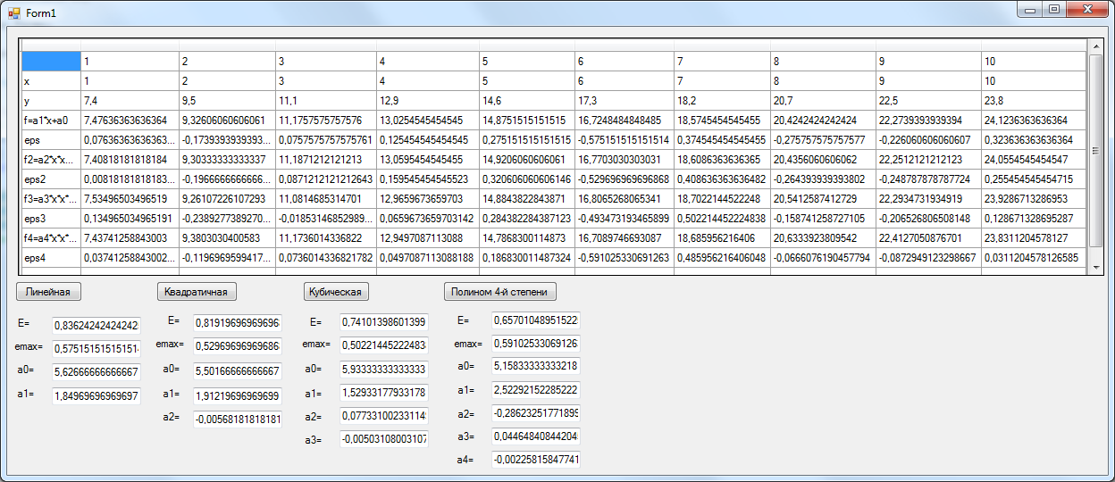
Рис. 4. Результат работы программы степенной аппроксимации
Как видно из рис. 4, полученные результаты несколько лучше результатов, полученных при реализации линейной и квадратичной аппроксимации. Следовательно, программа работает верно.

2.3. Контрольные вопросы
1. Расчет параметров кубической аппроксимации.
2. Расчет параметров аппроксимации полиномом 4-й степени.
3. Блок-схема алгоритма расчета кубической аппроксимации.
4. Блок-схема алгоритма расчета аппроксимации полиномом 4-й степени.
5. Вычисление кубической аппроксимации на языке C#.
6. Вычисление аппроксимации полиномом 4-й степени на языке C#.
2.4. Содержание отчета
1. Название лабораторной работы.
2. Цель лабораторной работы.
3. Теоретические сведения.
4. Блок-схема алгоритма вычисления кубической аппроксимации.
5. Текст подпрограммы кубической аппроксимации.
6. Текст подпрограммы аппроксимации полиномом 4-й степени.
7. Результаты работы подпрограмм кубической аппроксимации и аппроксимации полиномом 4-й степени.
8. Анализ полученных результатов.
Библиографический список
1. Езерский В.В. Избранные разделы высшей математики. Выпуск 7. Методы аппроксимации функций [Электронный ресурс]: учеб. пособие / Езерский В.В.— Электрон. текстовые данные.— Омск: Сибирский государственный университет физической культуры и спорта, 2011.— 52 c.— Режим доступа: http://www.iprbookshop.ru/64938.html.— ЭБС «IPRbooks».
2. Реннер А.Г. Аппроксимация функций обобщенным рядом Фурье [Электронный ресурс]: методические указания к лабораторному практикуму и самостоятельной работе студентов/ Реннер А.Г., Корнейченко Д.В.— Электрон. текстовые данные.— Оренбург: Оренбургский государственный университет, ЭБС АСВ, 2014.— 27 c.— Режим доступа: http://www.iprbookshop.ru/50033.html.— ЭБС «IPRbooks».
3. Малышева Т.А. Численные методы и компьютерное моделирование. Лабораторный практикум по аппроксимации функций [Электронный ресурс]: учеб. пособие / Малышева Т.А. — Электрон. текстовые данные.— СПб.: Университет ИТМО, 2016.— 33 c. — Режим доступа: http://www.iprbookshop.ru/67833.html.— ЭБС «IPRbooks».

